SECRETARIA MUNICIPAL DE SEGURANÇA

Botucatu, 22 de abril de 2020

Ilmo. Sr.
Ednei Lázaro da Costa Carreira
DD. Presidente da Câmara Municipal
Botucatu-SP

MARCELO EMILIO DE OLIVEIRA, Secretário Municipal de Segurança, vem, perante Vossa Excelência, em resposta ao Requerimento nº 216, aprovado na Sessão Ordinária de 16/3/2020, de autoria do nobre Vereador Paulo Renato, através do qual solicita possibilidade de substituição do armamento da GCM, trocando as pistolas de Calibre 380 por pistolas de calibre 40.

Nesse sentido, cumpre-me informar que este subscritor, por meio do Processo Administrativo 8069/2020, datado de 27/2/2020, encaminhou a solicitação da substituição do armamento em referência a Secretaria Municipal de Governo, aguardando-se a disponibilidade orçamentária para tão importante medida.

Contudo, diante do atual cenário enfrentado pelo Município em razão das Fortes Chuvas de Fevereiro de 2020 (reconstrução das pontes) e do Covid-19, sirvo-me do presente para solicitar de Vossa Excelência a possibilidade de interceder junto a Deputados e Senadores para a obtenção de emenda parlamentar para tal finalidade, cujo investimento é de R$ 461.020,00 para aquisição do armamento, conforme planilha contendo os valores estimados datado de 23 de janeiro de 2020.

Certo de contar com a compreensão e apoio de Vossa Excelência, renovo meus votos de elevada estima e distinta consideração.

Atenciosamente,
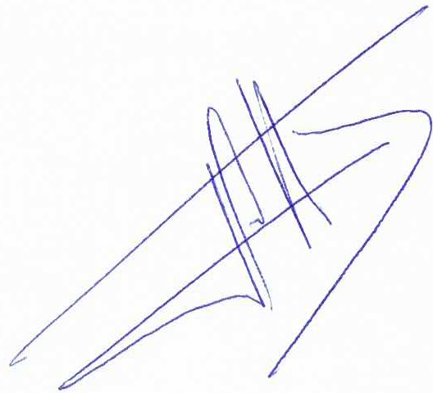
MARCELO EMILIO DE OLIVEIRA
SECRETARIA MUNICIPAL DE SEGURANÇA
